JÄSENHAKEMUS: 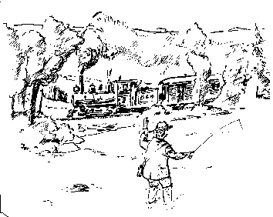
Haluan liittyä Suomen Rautatiematkustajat ry:n jäseneksi:
Etunimi (kutsumanimi)
Sukunimi
Syntymäaika (ppkkvv)
Katuosoite
Postinumero ja postitoimipaikka
Kotikunta
Maa, jos ei Suomi
Kotipuhelin (matkapuhelin)
Työpuhelin
Sähköpostiosoite
Jäsenmaksu | 10 €
Liittymismaksu | 10 €

Voit tulostaa tämän lomakkeen ja lähettää sen postitse osoitteeseen:
Kalevi Kämäräinen, Asematie 1 B 14, 75530 Nurmes

tai tallenna lomakkeen doc-versio (Word tai OpenOffice) koneellesi, täytä ja lähetä sähköpostilla osoitteeseen:
kalevi.kämäräinen@gmail.com (muista muuttaa ääkköset aakkosiksi!)

Junamatkailuterveisin

Suomen Rautatiematkustajat ry.
www.rautatiematkustajat.fi

